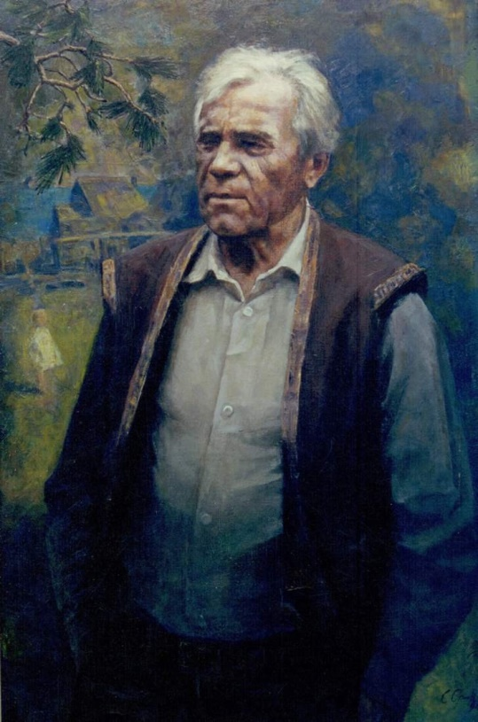
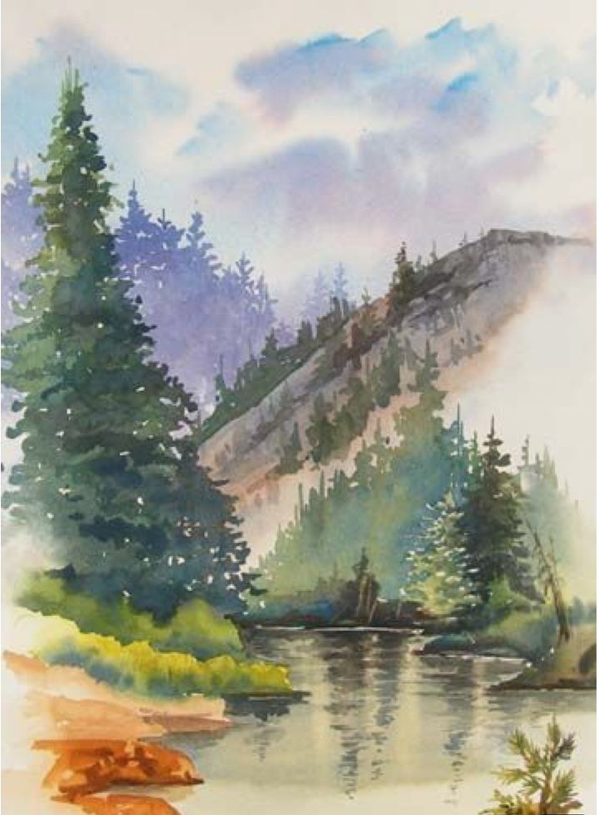
Читаем Астафьева –
открываем Россию

Методико-библиографические материалы

Мы в социальных сетях:

Центральная городская библиотека им. М. Горького
Инновационно-методический отдел библиотечного маркетинга

Читаем Астафьева-
открываем Россию
(Методико-библиографические материалы к 100-летию
со дня рождения В. П. Астафьева, русского писателя)

г. Белогорск, 2023
«Читаем Астафьева – открываем Россию» [Методико-библиографические материалы к 100-летию со дня рождения В.П. Астафьева, русского писателя] / Центральная городская библиотека им. М. Горького; сост. Т. П. Ядричева. – Белогорск, 2023. – 40 стр.
Электронная версия доступна на сайте: http://bibliobel.ru/

Составитель: Т. П. Ядричева, ведущий методист ЦГБ
Ответственный за выпуск: Н. В. Бауло, директор МБУ
«ЦБС г. Белогорска»
Компьютерная верстка: Т. П. Ядричева

От составителя

1 мая 2024 года исполнится 100 лет со дня рождения Виктора Петровича Астафьева – известного советского и российского писателя, фронтовика, мастера деревенской и военно-патриотической прозы.
В течение своей творческой жизни он был лауреатом различных премий:
> 1975 г. – Государственная премия РСФСР им. М. Горького за повести «Перевал», «Кража», «Последний поклон», «Пастух и пастушка»,
> 1978 г. – Государственная премия СССР за повесть «Царь-рыба»,
> 1991 г. – Государственная премия СССР за роман «Зрячий посох»,
>1994 г. – премия «Триумф»,
> 1995 г. – Государственная премия РФ за роман «Прокляты и убиты»,
>1997 г. – Пушкинская премия Гамбургского фонда Альфреда Тёпфера,
> 2003 г. – Государственная премия РФ в области литературы и искусства (за спектакль Московского Художественного академического театра имени А. П. Чехова «Пролётный гусь» по рассказам В. П. Астафьева «Пролётный гусь» и «Бабушкин праздник») (посмертно).
> 2009 г. – Литературная премия Александра Солженицына (посмертно).
Великая Отечественная война оставили огромное впечатление в душе писателя. В своём творчестве он не раз возвращался к этой теме. Произведения Виктора Петровича всегда отличались реалистичностью повествования судеб простых фронтовиков и тружеников, которые он описывал живым литературным языком. Именно за литературный язык книги писателя были чрезвычайно популярны в СССР и за рубежом, а также за реалистичное изображение военного быта.
Данное методико-библиографическое пособие предназначено для работников муниципальных библиотек и также других специалистов, занимающихся организацией массовых мероприятий. Им предлагаются формы и темы массовых мероприятий в разделе «Организация культурно-досуговых мероприятий к 100-летию со дня рождения В.П. Астафьева». Готовые тексты мероприятий можно выбрать из раздела «Список печатных и электронных культурно-досуговых мероприятий», где собрано 59 мероприятий, из которых 97% электронных и с «живыми» ссылками. Также библиотекари смогут познакомиться с жизнью писателя, с его творчеством для детей; с тем, какое отражение нашли жизнь и творчество Астафьева во «всемирной паутине», кино, театре; что говорили современники о творчестве Астафьева и с крылатыми высказываниями самого писателя.

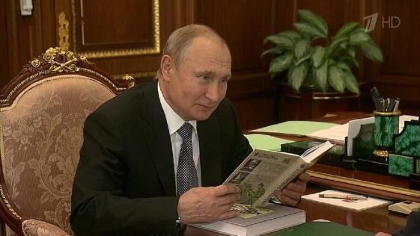

Указ о подготовке и проведении мероприятий
к 100-летию со дня рождения В. П. Астафьева,
русского писателя

1 мая 2024 года исполнится 100 лет со дня рождения В. П. Астафьева, русского писателя. Своим творчеством он как будто пытался оживить и лес, и дол, и горы, очиститься душою и чаял, чаял хоть немножко, хоть чуть-чуть помочь людям сделаться добрее. За этими простыми заботами и вошёл в русскую литературу с поучительным достоинством вовек не изменяющего правде человека.
В связи с этим значимым событием 22 марта 2023 года Президент России В. В. Путин подписал Указ «О праздновании 100-летия со дня рождения В.П. Астафьева», в котором органам исполнительной власти субъектов РФ рекомендуется принять участие в подготовке и проведении мероприятий, посвященных празднованию этой даты.
В период с 2023 по 2024 в библиотеках страны будут проходить различные культурно-досуговые мероприятия, посвященные жизни и творчеству писателя. Это викторины и театрализованные постановки, интеллектуально-познавательные игры и литературные часы, акции и часы размышлений, беседы и обзоры о книгах.

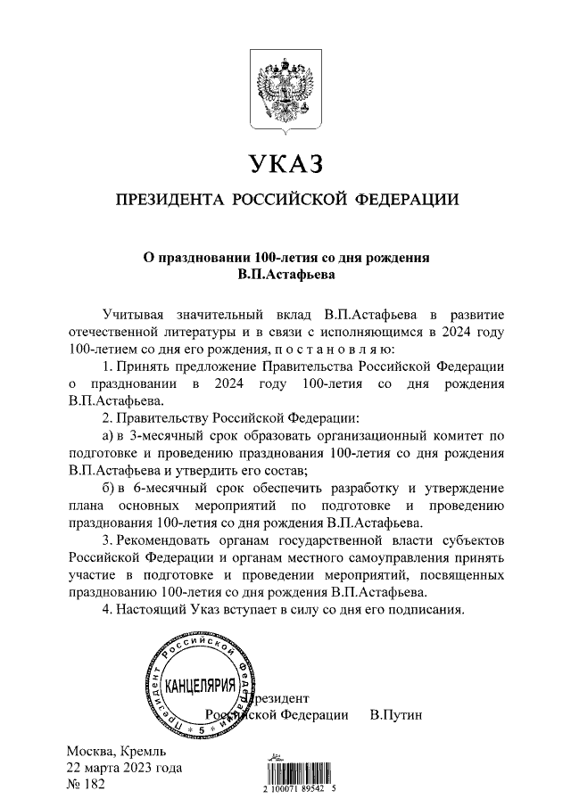

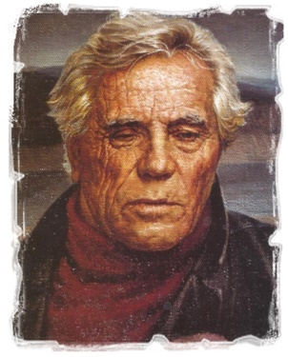
Виктор Астафьев:
портрет писателя
Виктор Петрович Астафьев, пожалуй, был единственным из современных писателей, ясно понимающим значение моральных общечеловеческих и национальных норм, которые никогда не утратят своего значения.
Писатель, драматург, сценарист, эссеист Астафьев родился 1 мая 1924 года в деревушке Овсянка Красноярского края, на берегу Енисея. Отец его был крепким хозяйственником, мать – домохозяйкой. Две девочки, родившиеся раньше Виктора, умерли ещё в младенчестве, и он был единственным ребенком в семье.
Коллективизация нарушила привычный уклад семьи: Астафьевы были раскулачены, отец был заключен в тюрьму «за вредительство». В семилетнем возрасте Виктор лишился и матери. Она при переправе на лодке через Енисей, чтобы встретиться с мужем в остроге, утонула, перевернулась лодка.
Оставшегося, по сути, сиротой мальчика взяли в свою семью дедушка с бабушкой. Уже в раннем возрасте Виктор пытался сочинять разные истории, за что бабушка называла его «врушей». Свою жизнь в этот период Астафьев вспоминал, как самый счастливый отрезок судьбы, несмотря на тяжёлые крестьянские будни. Своим старикам Астафьев в будущем посвятит свое произведение «Последний поклон».
Счастливая жизнь мальчика закончилась после освобождения отца. Он сразу же женился и забрал Виктора к себе. Отношения с мачехой были очень напряжёнными, и когда они достигли предела, подросток сбежал из дома. Какое-то время он бродяжничал, потом его определили в детский дом. В нём Виктор встретил преподавателя, который повлиял на его дальнейшую судьбу. Он был поэтом и сразу рассмотрел в подростке писательский потенциал.
В детском доме Виктор окончил шесть классов и поступил в фабрично-заводскую школу.
К началу войны у Астафьева была железнодорожная бронь. Несмотря на это, он в 1942 году добровольно уходит на фронт. Там ему довелось поработать шофёром, связистом и стрелком гаубицы, где он получил в одном из обстрелов тяжелое ранение с контузией. Молодой боец был заслуженно награждён орденом «Красной Звезды», медалями «За отвагу» и «За победу над фашистской Германией».
В 1945 году Астафьев демобилизовался в звании «рядовой» и вместе с женой Марией, с которой он познакомился на фронте, уехал в Пермский край, город Чусовой. Здесь у них родилось трое детей, вскоре супруги взяли на воспитание еще двоих приёмных детей.
В 1951 году Виктор Петрович начал работать в редакции «Чусовский рабочий». Здесь впервые увидели свет его работы.
Через пять лет Астафьева приняли в «Союз писателей СССР». В течение четырех лет, с 1959 по 1961 годы Астафьев посещал Высшие литературные курсы. Затем последовали переезды из города в город, во время которых ему довелось пожить в Перми, Вологде и в Красноярске.
Тема военного патриотизма и описание деревенского быта стали ведущими темами творчества Астафьева. Героями его произведений становились простые солдаты, рабочие, бойцы, деревенские жители.
Жизнь в глухих сибирских поселениях отражена в лирических рассказах Астафьева. Многие работы автора были переведены на разные языки и изданы во многих странах мира.
В 1980 году Виктор Петрович купил дом в селе Овсянка и стал использовать его вместо дачи, всё лето, проживая на своей малой родине. В этот период появилось много его произведений – как художественных, так и публицистических.
В начале 2001 года у писателя ухудшилось здоровье. Вскоре у него случился инсульт. Две недели Астафьев провёл в реанимации, после чего вернулся домой. Но улучшение было временным. Через полгода он снова попал в больницу. За неделю до смерти писатель полностью потерял зрение.
Умер Виктор Петрович 29 ноября 2001 года. Его могила находится рядом с могилой дочери Ирины на кладбище недалеко от Овсянки. В деревне, где он родился, сейчас расположен музей семьи Астафьева.
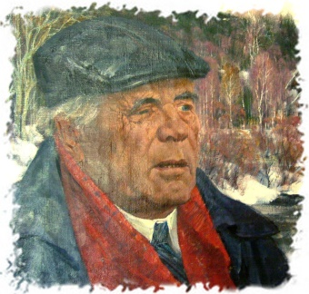
В.П. Астафьев
как детский писатель

В 20-е годы XX века появляется целая плеяда писателей, читательской аудиторией которых становятся дети. Силами этих писателей формируется традиция, в которой шлифуются жанры, сюжеты, мотивы, характеры героев, языковые средства детской художественной литературы.
Рассказы для детей Астафьев начал писать в 50-е годы, и во многих из них он воспроизвёл собственное детство, передал те впечатления, которые вынес из столкновения с жизнью, из общения с разными людьми.
Рассказы писателя, обращенные к детской читательской аудитории, будят воображение, позволяют проникнуть в тайны мира, познать его красоту, научиться гуманному отношению к живой природе и окружающим людям. Всё это определяет их непреходящую ценность в духовном становлении юного читателя. Они так же служат нравственным ориентиром для юных читателей. Предметом размышлений в них становятся любовь к малой родине, бережное отношение к родной природе, проблемы человеческих взаимоотношений. По увлекательности они не уступают произведениям лучших авторов приключенческой литературы. Чего стоят только скитания заблудившегося в тайге Васютки («Васюткино озеро») или героев рассказа «Огоньки» Серёжи и Андрюшки, ценой невероятных усилий, с риском для жизни зажигающих бакены на большой реке. В рассказе «Гирманча находит друзей» психологически точно изображается внутреннее состояние мальчика-эвенка, который в одночасье потерял мать и отца, бросившихся на спасение тонувшего парохода.
Активная авторская позиция помогает ребёнку не только сформировать этические представления о добре и зле (например, в рассказе «Белогрудка»), но и развить способность к эстетическому восприятию мира. Эмоционально насыщены картины природы в «Зорькиной песне». В рассказе «Далекая и близкая сказка» потрясение героя от услышанной им музыки передаётся и читателю. Музыка вообще в творчестве Астафьева занимает особое место. Автор называет её «молитвою пробуждения человеческой души, воскресением того, что заложено в человеке природой и Богом».
В соответствии с жанровыми и сюжетными особенностями детские рассказы В.П. Астафьева можно условно разделить на две группы:
1) рассказы о детстве;
2) рассказы для детей, близкие к литературной сказке.
«Автобиографизм» в рассказах Астафьева находит отображение в описании родных мест писателя: Енисей, Мана, Фокинская речка, Шумиха и др. При этом описание отличается такой точностью, что часто рассказы можно использовать как пособие по живой природе. Например, в рассказе «Васюткино озеро» упоминаются следующие названия рыб: ёрш, пескарь, омуль, стерлядь, осетр, таймень, налим, щука, сорог, окунь, пелядь, чир, сиг; названия птиц: кедровка, глухарь, утка, кулик, куропатка, сова, синичка, дятел, сойка, гагары, гусь.
Писатель и критик А.Н. Макаров так отозвался о прозе В.П. Астафьева: «Читаешь рассказы Астафьева и дивишься тому, что не только видит и слышит Астафьев природу, но чувствует её всеми пятью органами чувств, пробуя на вкус, цвет, запах, осязание; щедро делится этим обостренным восприятием и со своими героями и будит в тебе то давно забытое, дарованное только младенчеству синкретическое восприятие природы всем существом своим».
«Сказочность» рассказов В.П. Астафьева связана с персонификацией героев: например, дается описание жизни стрижонка Скрипа, его отношений с матерью, братьями, стаей, показываются его взросление, мысли, чувства и т. п.
С литературной сказкой произведения В.П. Астафьева роднит использование элементов фольклорной сказочной поэтики: сюжеты волшебных испытаний, сюжетные мотивы, система образов, устойчивые функции персонажей, интонационно-речевой строй, тропы и т. д.
Все выше перечисленные аспекты творчества Астафьева для детей необходимо обязательно отображать при подготовке массовых мероприятий для этой аудитории. Готовые массовые мероприятия для детей можно использовать из раздела этого пособия «Список печатных и электронных культурно-досуговых мероприятий» (стр. 29).
Если в библиотеке не хватает печатных изданий В.П. Астафьева для детей, то им можно предложить следующие сайты:
На этом познавательном сайте для детей и родителей «Мишкины книжки» (https://mishka-knizhka.ru/) можно послушать или скачать рассказы В.П. Астафьева для детей по школьной программе (https://mishka-knizhka.ru/rasskazy-astafeva-v-p/). Это такие рассказы: «Васюткино озеро», «Конь с розовой гривой», «Стрижонок Скрип», «Капалуха», «Ангел-хранитель», «Белогрудка», «Бабушкин праздник», «Зачем я убил коростеля?», «Монах в новых штанах», «Бабушка с малиной», «Злодейка», «Деревья растут для всех», «Запах снега», «Осенние грусти и радости», «Гирманча находит друзей», «Гуси в полынье», «Песнопевица».

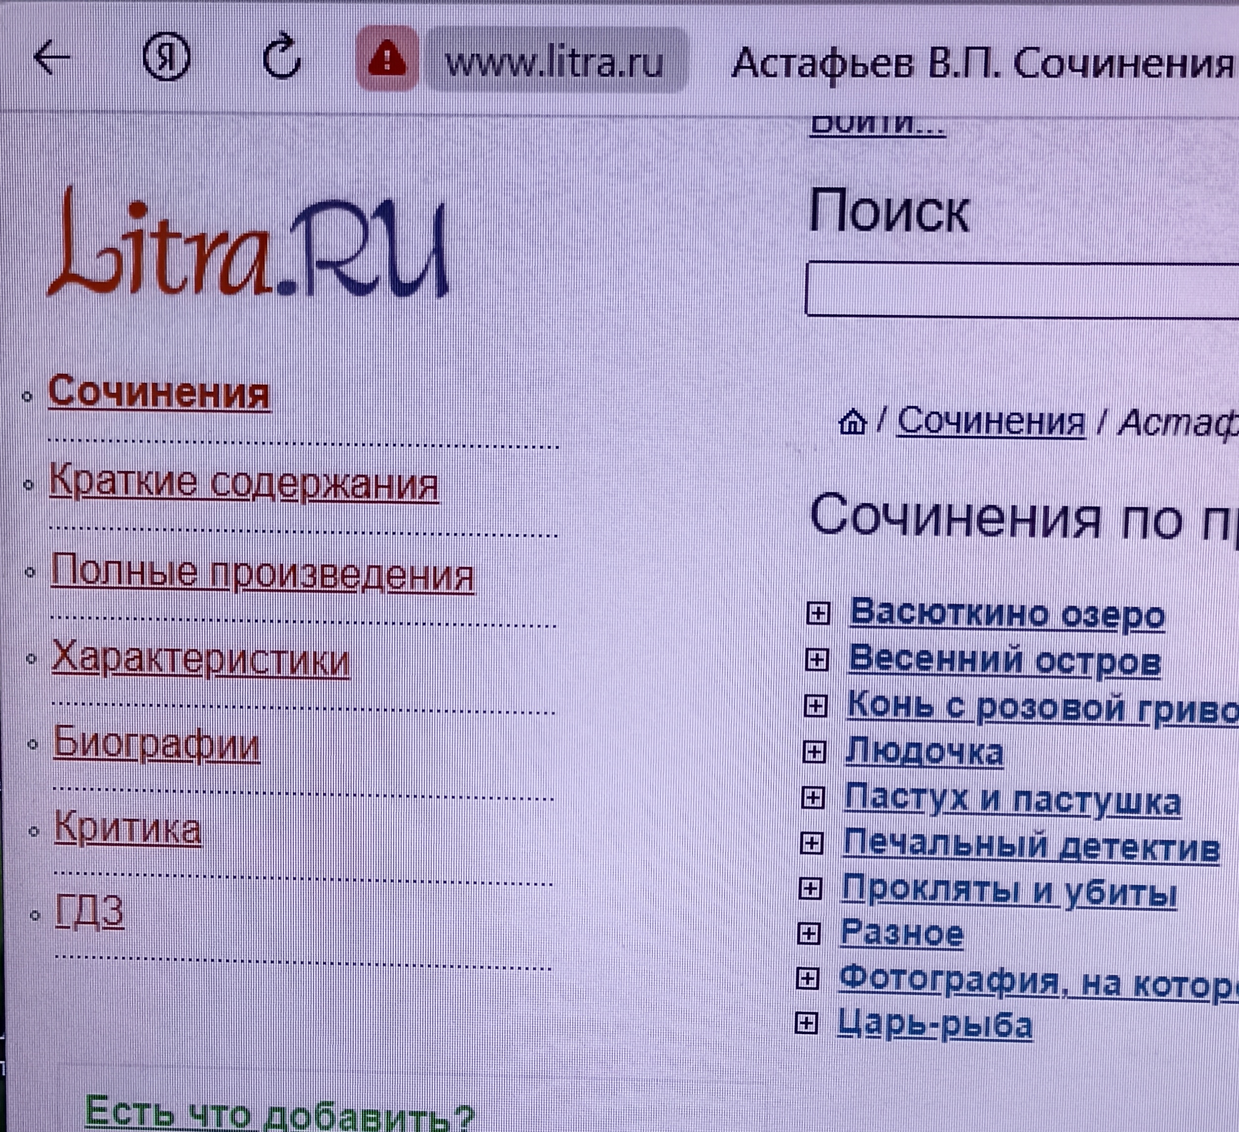На сайте «Litra.RU»
(http://www.litra.ru/fullwork/work/wrid/00035601184773068544 -) опубликовано 41 полное произведение В.П. Астафьева, без сокращений. Есть и произведения и с кратким содержанием, но их только 8.
На этом сайте пользователи также смогут найти «Сочинения по произведениям Астафьева» и 5 вариантов биографии В.П. Астафьева.
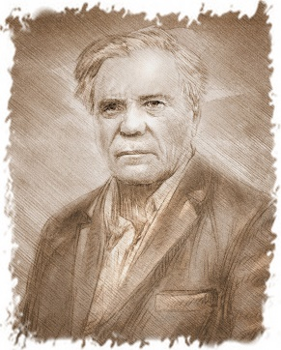
В.П. Астафьев и
«всемирная паутина»

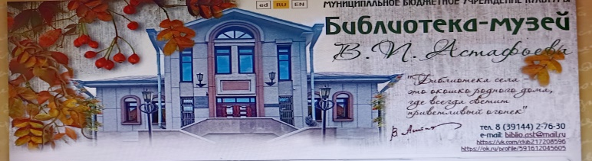
Трудно представить современную действительность без сети Интернет, где находят отражение все стороны нашей жизни. Поэтому совершенно естественным становится появление в виртуальном пространстве литературных форумов, сайтов, блогов, сообществ, из которых пользователь может почерпнуть много информации из жизни и творчестве любого писателя.

https://biblio-ast.ru/ - это адрес доступа к сайту «Библиотеки-музея В. П. Астафьева», состоящего из разделов:
главная, о библиотеке: музейный отдел, архивный фонд, Виктор Астафьев, село Овсянка, Овсянка: семейные портреты, экскурсии: реальные и виртуальные.
Познакомимся с некоторыми из них более подробно.

«Главная». В настоящее время на главной странице можно познакомиться с такими материалами:

** «О мифологемах водного мира в произведениях Астафьева» (https://vk.com/@biblioastafiev-nauka-po-ponedelnikam-mify-vodnogo-mira);

** «О самобытных языковых портретах сибирячек в прозе Астафьева» (https://vk.com/@biblioastafiev-nauka-po-ponedelnikam-kak-govoryat-sibiryachki);

** «Тема материнства в прозе Астафьева» (https://vk.com/@biblioastafiev-nauka-po-ponedelnikam-tema-materinstva-v-proze-astafeva).

В одном из четырёх подразделов «Музейного отдела» «Методические рекомендации» предлагаются:

** сценарий литературно-музыкальной композиции «НЕТ, ВЕСЬ Я НЕ УМРУ…» (Астафьев и Пушкин) (https://biblio-ast.ru/astafyevskiy_center/methodical_materials/53908/);

** образовательные игры по произведениям В. П. Астафьева (https://biblio-ast.ru/astafyevskiy_center/methodical_materials/53319/).

В этом же подразделе представлены 5 готовых игровых программ: литературная игра «Где-то гремит война», литературная игра по рассказу «Малахай», образовательная игра «Гордость земли дивногорской», интеллектуальная игра «Рукою согретый хлеб», литературная игра Васюткиной тропой».

Вниманию пользователей также представлена методика проведения образовательных игр.

В разделе «Виктор Астафьев» (https://biblio-ast.ru/astafev/) пользователю предлагаются: биография, основные даты жизни и творчества В.П. Астафьева, творчество, воспоминания о писателе, родственники В.П. Астафьева, фотогалерея, видео-и аудиозаписи (https://biblio-ast.ru/astafev/gallery/).
Это бесценный материал для подготовки массовых мероприятий.

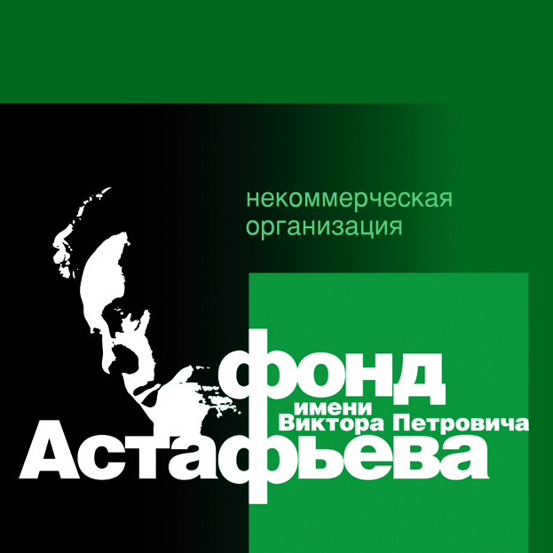https://www.astafiev.ru/ - это адрес доступа к сайту «Фонд имени Виктора Петровича Астафьева».
Некоммерческий «Фонд имени В. П. Астафьева» был создан 11 июня 1994 года, в связи с празднованием 70-летия со дня рождения писателя.
Фонд призван отмечать и поддерживать наиболее талантливых представителей культуры и искусства и способствовать возрождению существовавших в России лучших традиций поддержки и развития талантов в регионе от Екатеринбурга до Владивостока.
Учредителями фонда в 1994 году выступили промышленные предприятия, финансовые структуры и учреждения культуры города Красноярска совместно с администрацией Красноярского края. В 1996 году в число учредителей Фонда вошла администрация г. Красноярска.
С 2003 года Советом фонда решено было сделать Всесибирскую премию им. В. П. Астафьева литературной, а до этого года премия имени писателя присуждалась по номинациям — «литература», «журналистика», «театр», а также была особая номинация – «лауреат», которого выбирал сам Виктор Петрович Астафьев.
Процедуру обсуждений и отбора кандидатов на награждение ежегодно вручаемой премии имени В. П. Астафьева организуют и проводят экспертные Советы, формируемые по представлению творческих союзов, из числа которых известные и авторитетные представители литературы. В число лауреатов премий имени В. П. Астафьева входят молодые прозаики и поэты, которые наиболее ярко проявили себя в области литературы. Решением Совета Фонда специально установлено, что премии предназначены для награждения авторов в возрасте до 35 лет.

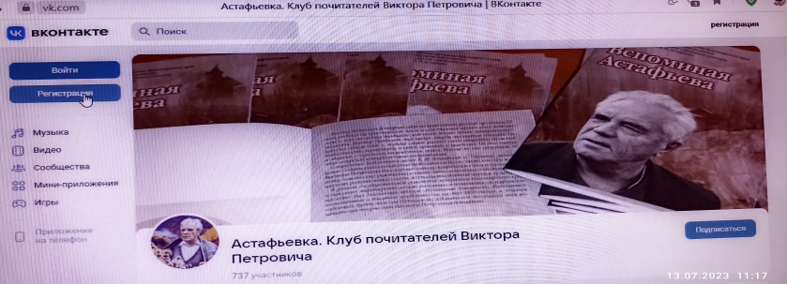

https://vk.com/biblioastafiev - это адрес доступа к
страничке «Астафьевка. Клуб почитателей Виктора Петровича» в «ВКонтакте»
Эта страница была создана сотрудниками Библиотеки-музея В.П. Астафьева в Овсянке и является неформальным сообществом, цель которого - сохранение и популяризация творчества Виктора Петровича Астафьева, изучение истории его малой родины - села Овсянка.
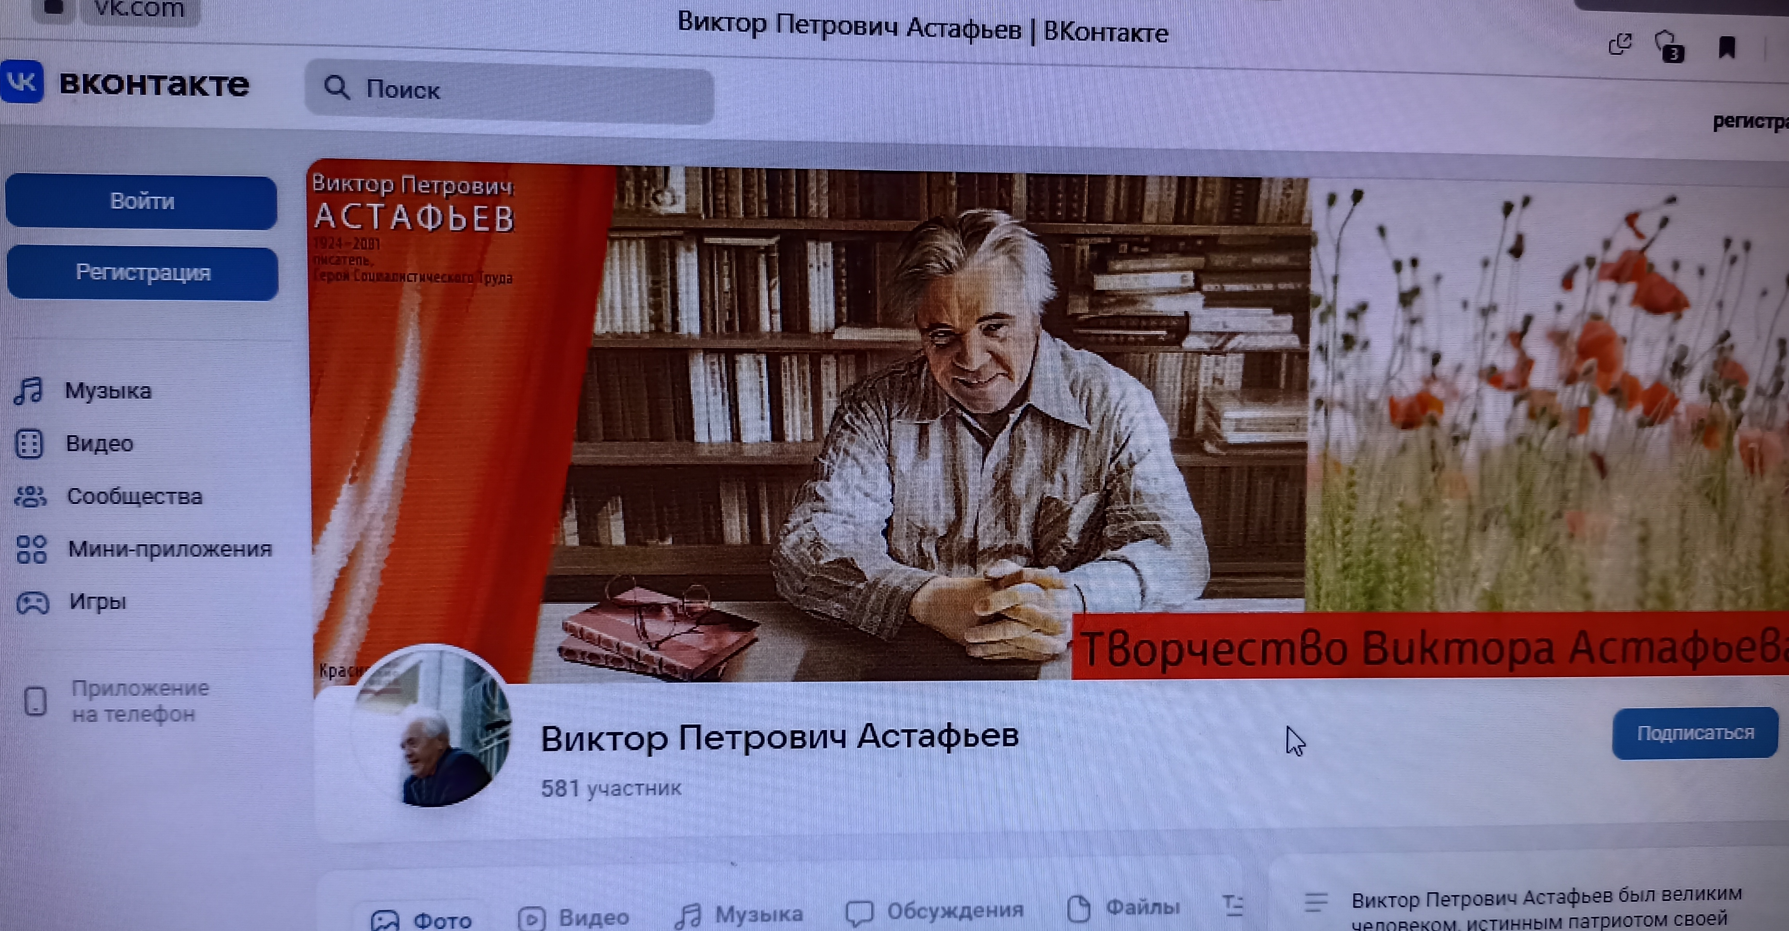

В «ВКонтакте» есть ещё одна страничка, посвящённая В. П. Астафьеву «Виктор Петрович Астафьев» (ttps://vk.com/astafevvictorpetrovich). (581 участник).

В «TeIegram» есть чат «Музей В. П. Астафьева в Овсянке» (https://t.me/astafiev_memorial) (57 подписчиков).

В «Одноклассниках» есть группа «В. Астафьев. Литература» (https://m.ok.ru/v.astafye) (95 участников).
Группа создана для тех, кому небезразлично творчество В.П. Астафьева.
На всех этих сайтах, группах, чатах можно найти много нужной информации для подготовки мероприятий или просто самому стать участником.

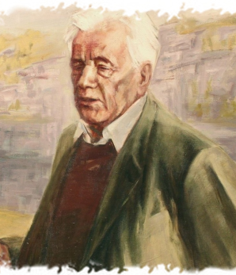
Организация мероприятий к 100-летию со дня рождения
В. П. Астафьева

Культурно-досуговые мероприятия, организуемые библиотечными специалистами к 100-летию со дня рождения В.П. Астафьева, должны быть связаны с его жизнью и творчеством, отражать его вклад в развитие отечественной и мировой литературы. Художественный опыт Астафьева должен помогать воспринимать мир в его противоречиях, его произведения стать школой гуманизма, правдивости, высокого мастерства и гражданской ответственности.
Формы мероприятий могут быть самыми разнообразными: викторины по произведениям писателя, вечера-портреты, интеллектуально-познавательные игры, акции, квесты, конкурсы иллюстраций к произведениям писателя и выразительного чтения отрывков из его книг, просмотры и обсуждения фильмов, снятых по его произведениям. Так же следует не забывать и о пользователях своего сайта, публикуя дистанционные викторины, экскурсии в виртуальном формате по местам жизни писателя, видео-сообщения, обзоры, презентации, виртуальные выставки и др.
Главное, чтобы они были интересными и действенными, способствовали возникновению интереса пользователей к чтению творческого наследия В. Астафьева, также его отношения к музыке, живописи, семье, воспитанию детей и др. Обязательно нужно соблюдать возрастные особенности слушателей и участников мероприятий.

К 100-летию со дня рождения В.П. Астафьева можно подготовить и провести следующие мероприятия:

Акции:
* «Астафьев. Узнавай. Читай»,
* «Белогорск читает Виктора Астафьева»,
* «Открываем для себя Астафьева»,
* «Читаем Астафьева вместе»,
* «Я вновь открываю Виктора Астафьева».

В дни Всероссийской акции «Читаем детям о войне» желательно знакомить детей с рассказом В.П. Астафьева «Старая лошадь».

Беседы:
* «Великий писатель земли русской»,
* «Вечно современный Астафьев»,
* «Виктор Астафьев - детям»,
* «Любовь в жизни В.П. Астафьева»,
* «Уникальное дарование».

Библиотечные уроки:
* «Женские судьбы в произведениях Астафьева»,
* «Знакомые строки Астафьева»,
* «Писатель на все времена»,
* «Почему произведения В. Астафьева называли книгами жизни?».

Библио-караван «Особому читателю – особую книгу В. Астафьева».
Библиотечный кинозал «Герои Виктора Астафьева на сцене и на экране" (просмотр и обсуждение постановок и фильмов, сыгранных и снятых по произведения писателя).
Брейн-ринг «Литературный мир В.П. Астафьева».

Вечера – портреты:
* «Астафьев – это целый мир»,
* «Бесконечность Виктора Астафьева»,
* «Гордость русского народа»,
* «Читаем Астафьева – открываем Россию».

Викторины:
* «Биография В.П. Астафьева и его семьи»,
* «Виктор Астафьев в стране детства»,
* «По произведениям мастера»,
* «По следам героев В.П. Астафьева»,
* «Шедевры на все времена».
Внеклассное чтение:
* «Горькое слово истины»,
* «Ищите мудрость в книгах Астафьева»,
* «Он писал историю народа»,
* «Там, где жил Астафьев».

Интеллектуально - познавательные игры:
* «Виктор Астафьев и его Овсянка»,
* «Книги Астафьева – книги жизни»,
* «Знаком ли ты с творчеством Астафьева?»,
* «Мир книг Виктора Астафьева».

Конкурсы:
* «В гостях у «Царь-рыбы» (детских рисунков),
* «В мире Виктора Астафьева» (иллюстраций к произведениям писателя),
* «Герои литературных произведений В.П. Астафьева» (композиционных рисунков),
* «Читаем Астафьева. Послушайте!» (выразительное чтение отрывков из рассказов В.П. Астафьева).

Литературные гостиные:
* «В.П. Астафьев – человек-легенда»,
* «Виктор Астафьев и его шедевры»,
* «Листая судьбы его страницы»,
* «О человеке, любящем детей»,
* «Писатель, ставший судьбой времени»,
* «Щемящая проза Астафьева».

Литературные часы:
* «Безграничный мир В.П. Астафьева»,
* «Жизнь замечательных людей: В. П. Астафьев»,
* «Жизнь и творчество сибирского писателя»,
* «Какое оно счастье по Астафьеву?»
* «Он вечный гость земли родной»,
* «Рожденный Сибирью: Личная жизнь и творчество…»,
* «Созвучие таланта и души».
* «Человек и природа в произведениях Астафьева»,

Литературные чтения:
* «Великий мастер слова»,
* «Вечный солдат русской литературы»,
* «Его творения бессмертны»,
* «О радостях и скорбях жизни...»,
* «Страсти по Астафьеву»,
* «Уже прошла сотня лет»,
* «Хит-парад любимых книг Астафьева».

Музыкальные вечера:
* «Астафьева строки коснуться души…»,
* «Виктор Астафьев и музыка»,
* «Музыкальное начало произведений В. Астафьева»,
* «Почувствуй Астафьева рядом».

Обзоры печатных изданий:
* «В.П. Астафьев: от книги к кино»,
* «День с писателем Сибири»,
* «Искусный мастер рассказов»,
* «Читаем сказки Астафьева».

Открытый микрофон:
* «Вспоминаю, вновь перечитывая…»,
* « Живое слово правды и любви»,
* «Нет, весь я не умру…»,
* «Твой выход: Читаем Астафьева вслух»…»
* «Читаем таёжные истории Астафьева»

Поле чудес по произведения В.П. Астафьева «Сибирский самородок».

Портретная галерея «Образ Астафьева в творчестве художников».

Разговор о ценностях «Голос скрипки» по рассказу В. Астафьева Далекая и близкая сказка».

Творческая мастерская «По страницам детских произведений Астафьева» (поделок в разных техниках прикладного искусства).

Тематические экскурсии:
* «Мы побывали в гостях у писателя В. Астафьева»,
* «Овсянка в жизни Виктора Астафьева»,
* «Один день в Овсянке с Астафьевым»,
* «По жизненным маршрутам Астафьева»,

Тематические вечера:
* «Азбука нравственности В.П. Астафьева»,
* «Биография В.П. Астафьева и военная проза»,
* «Мыслитель, просветитель, художник слова»,
* «Несравненный художник деревенской жизни»,
* «Сказочная тема в творчестве В.П. Астафьева»,
* «Шедевры на все времена».

Час рассказов:
* «Живое слово В.П. Астафьева»,
* «И всё не умолкает во мне война»,
* «С любовью к русской деревне»,
* «Поклон последний – память на века»,
* «ПроСТО Виктор Астафьев».

Час чтения-размышления:
* «Ангел-хранитель» В.П. Астафьева» (https://www.youtube.com/watch?v=nnmS9S2Z7YU)

* «Васюткино озеро» В.П. Астафьева»,
https://nickdegolden.ru/test-po-rasskazu-vasjutkino-ozero/

* «Стрижонок Скрип» В.П. Астафьева» (https://www.youtube.com/watch?v=lxLZMWbD2cg),

* «Капалуха» В.П. Астафьева» (https://gdz-gramota.ru/chitatelskii-dnevnik/chitatelskii-dnevnik-3-klass/astafev-viktor-rasskaz-kapaluha),
* «Конь с розовой гривой» В.П. Астафьева».

Экологические часы:
* «Изучаем биологию по произведениям Астафьева»,
* «Красная книга В.П. Астафьева»,
* «Мир природы в произведениях Астафьева»,
* «Человек и природа в произведениях Астафьева».

Неделя Астафьева в библиотеке «Астафьевская весна» предполагает разнообразную программу: оформление книжной выставки, организация показа сценарных постановок или фильмов по произведениям писателя, проведение игровой или литературной программы, конкурс создания иллюстраций по произведениям писателя, кинозал и др.

Фото-вернисаж «Почувствуй Астафьева рядом…». Основная идея этого мероприятия заключается в том, что его участники должны сопоставить произведения писателя с действительностью нашей жизни. Для этого надо найти отрывок или строчку из текста автора и сделать фотоснимок, который будет соответствовать ему. В заключение мероприятия оформить электронную версию фото-вернисажа "Почувствуй Астафьева рядом..."

Материалы книжных выставок, которые будут оформляться в библиотеках, должны знакомить пользователей с биографией великого писателя и с его творчеством, с историей России в период его жизни и также с историей русской литературы. В связи этим можно оформить книжные, книжно-иллюстративные, виртуальные выставки, тематические книжные полки под такими названиями:

* «Бессмертие Астафьева в его книгах»,
* «Бессмертный творец литературных шедевров»,
* «В.П. Астафьев на все времена»,
* «В.П. Астафьеву – низкий поклон»,
* «Верность жизненной правде»,
* «Военный мир В.П. Астафьева»,
* «Герои В.П. Астафьева в кино»,
* «Герои произведений В.П. Астафьева»,
* «Знаток человеческих душ»,
* «Искусный рассказчик»,
* «Лучшие книги В.П. Астафьева»,
* «Мир природы в произведениях В.П. Астафьева»,
* «Мастер русской деревенской прозы»,
* «Неисчерпаемый Астафьев»,
* «Сибирский самородок»,
* «Славим живое русское слово»,
* «Современники о Викторе Астафьеве»,
* «Творческое наследие Виктора Астафьева»,
* «Этюды о жизни и творчестве В.П. Астафьева».

Термин «онлайн» (от английского «to be on line» - находиться на линии) появился в обиходе задолго до появления интернета, в те времена, когда компьютеры соединялись между собой по коммутируемым телефонным линиям при помощи модемов. В отношении программного обеспечения термин онлайн всегда означает «подключённый к Интернету», функционирующий только при подключении к Интернету, а также «происходящее в интернете». Поэтому, если мероприятие проходит в интернете, то оно уже онлайн.
Ещё совсем недавно считалось, что библиотечное обслуживание посетителей и массовая работа с читателями может быть только в помещении библиотеки. Однако информационные технологии позволяют организовать культурно-массовую деятельность дистанционно, с эффектом присутствия пользователя. Опыт работы, который появился в арсенале библиотекарей во время пандемии, карантина и самоизоляции, теперь библиотекари активно используют в своей работе.
К 100-летию со дня рождения В. П. Астафьева на сайте библиотеки можно опубликовать следующие онлайн-мероприятия:

Видео-путешествие «Он родом с Енисея».

Виртуальная экскурсия «Все мы родом из детства».

Виртуальная выставка-рассказ «Астафьев – золотое имя Сибири».

Видео-обзор «Сказочная тема в творчестве В.П. Астафьева».
Видео-сообщения:
* «В.П. Астафьев вмире литературы»,
* «Великий мастер слова»,
* «Пространство гения»,
* «Это в сердце моём».

Видео-подкаст «Да кто такой этот ваш В. П. Астафьев?» (нефомальный рассказ о жизни и творчестве писателя).

Видео-презентации:
* «Когда в мире есть Астафьев»,
* «Листая судьбы его страницы»,
* «Поклон Астафьеву…»,
* «Россия в произведениях Виктора Астафьева».

Галерея литературных героев «Ребячьи затеси от Виктора Петровича».

Литературное досье «Астафьев известный и неизвестный».

Литературное знакомство «Азбучные истории в творчестве Астафьева».

Онлайн-турнир «По страницам великой жизни».

Экскурсии в виртуальном формате:
* «Виртуальная экскурсия в Овсянку»,
* «Там, где жил В. П. Астафьев».
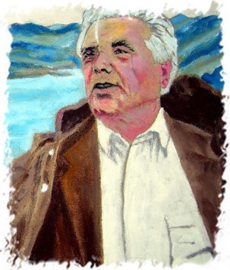
Виктор Астафьев

в кино и театре

Проза Астафьева не очень сюжетна, её трудно экранизировать, так как она больше связана с языком и чувствами. Это как поэзию Пушкина сложно перевести на иностранный язык. Астафьев передает чувства очень тонко, используя порой для этой тонкости грубые «мазки», грубую лексику. Чем грубее он писал, тем тоньше ему удавалось передать склад души русского человека, его характер, взгляд на жизнь. Вот только глубину эту сложно уловить и представить в качестве жёстко сбитого сюжета. Слишком много воздушного, недосказанного… Слишком много пространства для сомнений и вопросов. Собственно, и сам Виктор Петрович оставил нам множество загадок в своей личности. Недосказанный, затаенный… Как было бы интересно услышать его сейчас...
Из 488 его произведений сняты эти фильмы:

≠ «Сюда не залетали чайки» (1978)
(https://vk.com/video-91927136_456242156).
Это экранизация повести «Перевал», опубликованной в 1958 году. Перед зрителем предстаёт Сибирь в 1930-е годы. Вниз по сибирской реке Мане проходит артель сплавщиков, зачищающих берега от обсохшего леса. Здесь они встречают 10-летнего Илью, убежавшего из дому после ссоры с мачехой. Он упросил артельщиков взять его с собой до устья реки, где живут его бабушка и дедушка.

≠ «Таёжная повесть» (1979)
(https://vk.com/video-165903_456242711).
Это мелодрама-притча по рассказу «Сон о белых горах» из повествования в рассказах «Царь-рыба».
Напоминающий монаха-отшельника таёжный охотник Аким неожиданно находит в собственном зимовье умирающую девушку, которую взял с собой «вольный человек» и законченный ловелас Гога, да сам не выдержал испытаний царь-рыбой. Малограмотный Аким проявляет чудеса смекалки, чтобы спасти незваную гостью от смерти...

≠ «Звездопад» (1981) (https://yandex.ru/video/preview/17431555344342771929).
Фильм снят по произведениям «Звездопад», «Сашка Лебедев», «Ода русскому огороду». Фильм отмечен призом Веницианского кинофестиваля.
Они встретились и полюбили друг друга в прифронтовом городе. Шла война, которая диктовала свои законы, не оставлявшая места для любви. Да и мать девушки была против замужества: ведь если погибнет, что станет с её единственной дочерью. И герой решает расстаться с любимой навсегда.

≠ «Дважды рожденный» (1983)
(https://vk.com/video-165903_456244560).
Белое море. Весной 1942 года пароход с ранеными оказался под обстрелом немецких самолётов и был потоплен немцами. Немецкий ас нервничает: ему никак не удаётся «достать» последнего оставшегося в живых русского. Восемнадцатилетний солдат-новобранец, чудом спасаясь от преследования с воздуха, с отчаянным упорством понесёт весть о героической гибели боевых товарищей, их последние письма родными. Он не только выживет, но и последним патроном собьёт немецкого аса.

≠ «Ненаглядный мой» (1983)
(https://vk.com/video-165903_456244560).
Советская драма, снятая по мотивам рассказа «Тревожный сон». В картине идет речь о сильной духом женщине по имени Фаина, которая вышла замуж незадолго до войны. Она одна воспитывает дочь, сохраняя верность мужу, погибшему на войне
≠ «Где-то гремит война» (1986)
(https://vk.com/video-165903_456242263)
Телесериал снят по мотивам романа «Последний поклон».
Герой фильма – семнадцатилетний Митя Ненашкин, которого война застала в далеком тылу в Сибири. Много тяжелого, трагичного пришлось ему пережить, повидать. Но в подавляющем большинстве Мите встречались добрые, мужественные люди, готовые прийти на помощь другим, поделиться последним. В этой обстановке формировался характер смышленого, храброго парня, ушедшего добровольцем на фронт.

В театральной прессе стали появляются такие суждения: «К прозе Астафьева всё чаще обращается театр. Это правильно. Мысли, боль писателя – для большого соборного разговора. Для общего суда. Состоявшиеся премьеры – обещание новых встреч… Думается, что здесь мы не минуем актёра. Освоение прозы Астафьева… будет связано с добротной старинной актерской игрой, раскрывающей душу человека, огромный мир с его настоящим, прошлым и будущим».
Интерес театральных деятелей к астафьевским произведения не случаен. Глубина содержания, яркий, эмоциональный, самобытный язык привлекали писателя. Он поднимал в своих произведениях проблемы, которые волнуют людей, задевают живые струны их души.
На сценах театров страны играются спектакли по произведениям:
≠ «Веселый солдат» (https://yandex.ru/video/preview/253084428305379475),
≠ «Чуш»
(https://yandex.ru/video/preview/13201579148531503295),
≠ «Пролетный гусь» (https://yandex.ru/video/preview/15702335364579487507),
≠ Последний поклон» (https://yandex.ru/video/preview/17392169262469817656),
≠ «Пастух и пастушка» (https://yandex.ru/video/preview/6334201126656651609)
и других.

Фильмы и спектакли можно продемонстрировать пользователям библиотек, организовав «Библиотечный кинозал» или «Библиотечный театр». После демонстрации фильмов и спектаклей желательно организовать дискуссию, открытую трибуну, обмен мнениями.
Если возникнет желание самим сыграть спектакли по произведениям В. П. Астафьева, то на «просторах интернета» имеются вот такие готовые инсценировки и постановки:

≠ Инсценировка по рассказу В.П. Астафьева «Солдат и мать» (https://infourok.ru/inscenirovka-po-rasskazu-vp-astafeva-soldat-i-mat-301736.html),
≠ Инсценировка отрывка из рассказа В.П. Астафьева «Конь с розовой гривой»
(https://needlewoman.ru/articles/instsenirovka-po-rasskazu-astafeva.html),
≠ Бернацкая, М. Н. Постановка ко Дню Победы по повести В. П. Астафьева «Звездопад»
(http://bernashka.narod.ru/school.files/p004.htm),
≠ Лаврусевич, Ю. С. Проект «Литературно-театральная постановка «Война в произведениях красноярских писателей. В.П. Астафьев»
(https://multiurok.ru/index.php/files/proekt-literaturno-teatralnaia-postanovka-voina-v.html),
≠ Никанорова, Е. Б. Сценарий спектакля «Нет мне ответа…» (https://uchitelya.com/literatura/48603-scenariy-net-mne-otveta-po-tvorchestvu-viktora-petrovicha-astafeva-posvyaschaetsya-90-letiyu-so-dnya-rozhdeniya-pisatelya-11-klass.html)

≠ Попова, О. А. Инсценировка отрывка из рассказа В.П. Астафьева «Конь с розовой гривой»
(https://урок.рф/library/instcenirovanie_otrivka_iz_rasskaza_vpastafeva_141322.html)
по творчеству Виктора Петровича Астафьева
(посвящается 90- летию со д

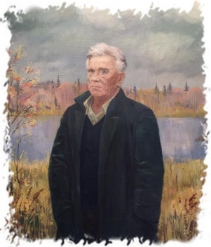
Список печатных и электронных
культурно-досуговых
мероприятий

# Александрова, Л. А. Литературный ринг по произведениям В. П. Астафьева [Текст]: [игра для уч-ся 6-го кл.] [Электронный ресурс] – Режим доступа:
http://tanyushinsad.narod.ru/literaturnyiring.html
# Алявина Н.В. Наш последний поклон: [Литературно-музыкальная композиция] / Н. В. Алявина // Читаем, учимся, играем. – 2004.- № 2. – С. 26-29.

# Андронова, Е. В. Гостиная по творчеству В. П. Астафьева [Текст]: [мероприятие для уч-ся 8-9 кл.] [Электронный ресурс] – Режим доступа: http://lybohna2005.narod.ru/Files/rus-liter/gostinaya_astafev.pdf

# Антонова, Н. А. Литературное путешествие по затесям В. П. Астафьева [Текст]: [мероприятие для уч-ся 11-12 лет] [Электронный ресурс] – Режим доступа: https://kkdb.ru/images/materials/metod/2017_metod/astaf.pdf

# Архипова, Н. Пряник конём [Текст]: [литературный калейдоскоп по книге В. Астафьева «Конь с розовой книгой] [Электронный ресурс] – Режим доступа: https://литсова.рф/scenarij-literaturnoj-igry-po-knige-astafeva/

# Бораненкова, Л.В. Урок-мастерская ценностных ориентаций по рассказу В.П. Астафьева «Конь с розовой гривой» для уч-ся 6 кл. [Текст]: [Электронный ресурс] – Режим доступа: https://repetitors.info/library.php?urok-masterskaya-boranenkovalv

# Бронникова С.К. Весёлый солдат: [материал к уроку литературы по книге В.П. Астафьева «Весёлый солдат», для учащихся 9-11 классов] / С.К. Бронникова // Читаем, учимся, играем. – 2011. – № 1. – С. 83-85.

# Виктору Петровичу Астафьеву посвящается [Текст]: [сценарий мероприятия для уч-ся 9 кл.] [Электронный ресурс] – Режим доступа: https://infourok.ru/scenariy-otkritogo-meropriyatiya-posvyaschennogo-pamyati-vp-astafeva-535603.html

# Волокитина, Е. Ф. В. П. Астафьев «Царь-рыба» [Текст]: [сценарий мероприятия по экологическому просвещению] – см. в интернете в поиске по заголовку, ссылка есть, но она не работает

# Вострикова, К. Памяти В. П. Астафьева [Текст]: [литературная гостиная для уч-ся 11 кл.] [Электронный ресурс] – Режим доступа: https://www.uchmet.ru/library/material/137815/

# Гришонкова, Т.А. Человек живёт надеждой и любовью: [интеллектуальная игра по творчеству В.П. Астафьева для уч-ся 8-10 кл.] / Т.А. Гришонкова // Читаем, учимся, играем. – 2020. – № 4. - С. 34-38.

# Грязнова Н.А. Фотография, на которой меня нет [Текст]: [урок-размышление по рассказу В. П. Астафьева] [Электронный ресурс] – Режим доступа: https://gryaznova-sch8-schel.edumsko.ru/folders/post/3259275

# Данилова, Л. И. Виктору Петровичу посвящается [Текст]: [сценарий литературного вечера для уч-ся 9 кл.] [Электронный ресурс] – Режим доступа: https://for-teacher.ru/edu/russkii_yazyk_literatura/doc-y3k7h8e.html

# Дармаева, С. Внимательный читатель по книге Астафьева В. П. «Конь с розовой гривой» [Текст]: [командная игра для уч-ся 8 кл.] [Электронный ресурс] – Режим доступа: https://znanio.ru/media/igra_vnimatelnyj_chitatel_astafev_vp_kon_s_rozovoj_grivoj-74310

# Дергачёва, О.В. В.П. Астафьев «Капалуха» [Текст]: [литературный урок для уч-ся 3 кл.] [Электронный ресурс] – Режим доступа: https://www.art-talant.org/publikacii/47863-tvorchestvo-vpastafyeva
# Закаржевская, Е. А. Родом из Овсянки [Текст]: [урок литературы для уч-ся 6 класса] [Электронный ресурс] – Режим доступа: https://videouroki.net/razrabotki/litieraturno-muzykal-naia-kompozitsiia-rodom-iz-ovsianki.html

# Залялетдинова, Ф.Ф. Он добрый след оставил на Земле: [интеллектуальная игра по творчеству В.П. Астафьева для уч-ся 8-10 кл.] / Ф.Ф. Залялетдинова // Читаем, учимся, играем. – 2021. – № 5. - С. 14-88.

# Зарипова, О. А. Особенность прозы В. Астафьева [Текст]: [устный журнал] [Электронный ресурс] – Режим доступа: https://библиотека-челны.рф/wp-content/uploads/2020/05/15f.n-sczenarij-osobennost-prozy-viktora-astafeva-ispr.pdf

# Звездный час, посвященный творчеству В. П. [Текст]: [мероприятие для уч-ся 3-4 кл.] [Электронный ресурс] – Режим доступа: https://studylib.ru/doc/3977014/zvezdnyj-chas--posvyashhennyj-tvorchestvu-v.p.-astaf._eva.-dlya

# Зонова, Р. П. В. П. Астафьев «Стрижонок Скрип» [Текст]: [мероприятие для уч-ся 3-4 кл.] [Электронный ресурс] – Режим доступа: https://nsportal.ru/detskiy-sad/raznoe/2014/05/20/stsenariy-po-rasskazu-vpastafeva-strizhonok-skrip

# Клеймёнова, Л. Ю. «Прошлое – родина души человека» [Текст]: [урок-размышление по рассказу В. П. Астафьева «Фотография, на которой меня нет» для уч-ся 8 кл.] [Электронный ресурс] – Режим доступа: https://present5.com/urok-po-rasskazu-v-p-astafeva-fotografiya-na/

# Кнензова, И. Н. Память жива [Текст]: [урок литературы для уч-ся 5 класса] [Электронный ресурс] – Режим доступа: https://100-bal.ru/kultura/30341/index.html

# Коровина, В.Я. Рассказ В. П. Астафьева «Конь с розовой гривой [Текст]: [урок литературы для уч-ся 6 класса] [Электронный ресурс] – Режим доступа: https://урок.рф/library/urok_po_literature_dlya_6_klassa_na_temu_rasskaz_v_201746.html

# Кулакова Ю. Е. Ю. Забылся в человеке человек [Текст]: [творческий вечер по произведению В. П. Астафьева «Царь-рыба»] [Электронный ресурс] – Режим доступа: http://azovlib.ru/index.php/2016-04-06-12-23-03/2016-06-28-07-25-57/2-uncategorised/2669-2019-04-04-10-03-03

# Литературная викторина по произведениям В. П. Астафьева [Текст]: [Электронный ресурс] – Режим доступа: https://kopilkaurokov.ru/literatura/uroki/literaturnaia_viktorina_po_proizvedeniiam_v_p_astafeva
# Литературная гостиная, посвященная памяти В. П. Астафьева [Текст]: [Электронный ресурс] – Режим доступа: [Текст]: [Электронный ресурс] – Режим доступа: http://mouschool5.narod.ru/gostinnay.html

# Литературный ринг по произведениям В. П. Астафьева [Текст]: [Электронный ресурс] – Режим доступа: https://present5.com/literaturnyj-ring-po-proizvedeniyam-v-p-astafeva/

# Макрова, Б.А. С любовью к русской берёзке: [Литературный вечер, посвящённый жизни и творчеству В.П. Астафьева] / Б. А. Макрова // Читаем, учимся, играем. – 2009. – № 2. – С. 58-62.

# Мизгирёва, Н. Душа Сибири [Текст]: [сценарий и презентация по творчеству Виктора Астафьева] [Электронный ресурс] – Режим доступа: https://znanio.ru/media/razrabotka_vneklassnogo_meropriyatiya_dusha_sibiri_posvyaschyonnog

# Назначение человека на Земле – творить добро… [Текст]: [литературный вечер] [Электронный ресурс] – Режим доступа: https://pandia.ru/text/82/222/53879.php

# Никанорова, Е.Б. Нет мне ответа… [Текст]: [сценарий и презентация литературного спектакля по творчеству В. П. Астафьева] [Электронный ресурс] – Режим доступа: https://www.uchportal.ru/load/262-1-0-51425

# Очаковская, Н. С. Миру об Астафьеве [Текст]: [литературно-образовательная игра] [Электронный ресурс] – Режим доступа: https://www.fond21veka.ru/publication/19/41/7485/

# Памяти Астафьева Виктора Петровича [Текст]: [литературная гостиная для старшеклассников] [Электронный ресурс] – Режим доступа: https://uchitelru.ucoz.ru/load/scenarij_shkolnogo_meroprijatija_v_ramkakh_nedeli_russkogo_jazyka_i_literatury_literaturnaja_gostinaja_pamjati_astafeva_viktora_petrovicha/1-1-0-14

# «Пряник конем» [Текст]: [литературный калейдоскоп по книге В. Астафьева «Конь с розовой гривой» для уч-ся 5-6 кл.] [Электронный ресурс] – Режим доступа: https://литсова.рф/scenarij-literaturnoj-igry-po-knige-astafeva/

# Пугачева, Н. А. Человек и природа [Текст]: [сценарий литературного вечера по рассказу В. П. Астафьева для уч-ся 5кл.] [Электронный ресурс] – Режим доступа: https://nsportal.ru/shkola/russkiy-yazyk/library/2016/11/28/urok-1

# Ревелева С.Г. Чтобы сердце оставалось благородным [Текст]: [литературный вечер] [Электронный ресурс] – Режим доступа:
https://cbs-syamzha.vlg.muzkult.ru/media/2019/11/21/1265076778/Scenarij_o_V.P.Astaf_ev.pdf

# Родина – часть души В. П. Астафьева [Текст]: [литературный вечер для уч-ся 7 кл.] [Электронный ресурс] – Режим доступа: https://kopilkaurokov.ru/literatura/meropriyatia/rodina-chast-dushi-v-p-astaf-ieva

# Рубцова, Л. Г. Все мы родом из детства [Текст]: [литературная игра по рассказам В. П. Астафьева для уч-ся 6 кл.] [Электронный ресурс] – Режим доступа: https://kopilkaurokov.ru/literatura/prochee/konspiekt-vnieklassnogho-mieropriiatiia-litieraturnaia-ighra-po-rasskazam-v-p-astaf-ieva

# С любовью к В. П. Астафьеву [Текст]: [литературная гостиная для уч-ся 5-8 кл.] [Электронный ресурс] – Режим доступа: https://kollegi-pedagogi.ru/dlya-5-8-klassov/

# Сафина, Р.Р. Урок-игра по произведению В. П. Астафьева «Конь с розовой гривой» для уч-ся 6 кл. [Текст]: [Электронный ресурс] – Режим доступа: https://multiurok.ru/files/urok-igra-po-proizvedeniiu-v-p-astafeva-kon-s-rozo.html

# Сафронова, Е. Н. Тема памяти [Текст]: [урок-размышление по рассказу В. П. Астафьева «Фотография, на которой меня нет] [Электронный ресурс] – Режим доступа: https://nsportal.ru/shkola/literatura/library/2014/01/26/tema-pamyati-v-rasskaze-viktora-petrovicha-astafeva-fotografiya

# Свинарёва, В. А. Память жива [Текст]: [внеклассное мероприятие по творчеству В. П. Астафьева] [Электронный ресурс] – Режим доступа: https://urok.1sept.ru/articles/101999

# Селиванов, А. Н. С любовью к русской деревне [Текст]: [литературный вечер для уч-ся 9-11 кл.] [Электронный ресурс] – Режим доступа: https://multiurok.ru/files/stsienarii-vnieklassnogho-mieropriiatiia-s-liubov-.html
# Семёнова, З. Виктору Петровичу Астафьеву посвящается [Текст]: [литературная гостиная для уч-ся 5-8 кл.] [Электронный ресурс] – Режим доступа: https://pandia.ru/text/82/092/11533.php
# Сергачева, Е. В. Первое знакомство с В. П. Астафьевым [Текст]: [знакомство-презентация с краткой биографией и детским произведениями для детей старшей группы детского сада] [Электронный ресурс] – Режим доступа: https://nsportal.ru/shkola/literatura/library/2014/01/26/tema-pamyati-v-rasskaze-viktora-petrovicha-astafeva-fotografiya

# Серова В.А. Земля родная: [материалы для беседы о жизни и творчестве В.П. Астафьева, посвящённой 80-летию со дня рождения] / В.А. Серова // Книжки, нотки и игрушки для Катюшки и Андрюшки. – 2004. – № 5. - С. 10-11.

# Табакаева, Н. В. Азбука нравственности В. П. Астафьева [Текст]: [музыкально-литературная гостиная для уч-ся 5-8 кл.] [Электронный ресурс] – Режим доступа: https://for-teacher.ru/edu/vospitatelnaya_rabota/doc-le12kqw.html

# Ткачева, Т.А. Человек и природа в рассказе В. П. Астафьева в рассказе «Васюткино озеро» [Текст]: [сценарий для уч-ся 5 кл.] [Электронный ресурс] – Режим доступа: https://infourok.ru/urok_literatury_v.p.astafyev_vasyutkino_ozero-507342.htm

# Тоичкина, Л. В. Чтобы помнили [Текст]: [литературная гостиная для уч-ся 5-8 кл.] [Электронный ресурс] – Режим доступа: https://edu-time.ru/pub/106083
# Урок доброты по произведению В. П. Астафьева «Бабушка с малиной» [Текст]: [сценарий для уч-ся 7 кл.] [Электронный ресурс] – Режим доступа: https://doc4web.ru/literatura/urok-dobroti-v-klasse-po-literature-po-proizvedeniyu-v-p-astafev.html
# Чупахина, Т.Н. Назначение человека на земле – творить добро: [беседа по творчеству В.П. Астафьева для уч-ся 6-8 кл.] / Т.Н. Чупахина // Читаем, учимся, играем. – 2021. – № 1. - С. 13-17.

# Шастина, А. Е. Конь с розовой гривой [Текст]: [литературный ринг по рассказу В. П. Астафьева для уч-ся 6 класса] [Электронный ресурс] – Режим доступа: https://docs.yandex.ru/docs/view?url=ya-browser%3A%2F%2F4DT1uXEPRrJRXlUFoewruLCRClB7b_aShYbwUJ0ZDlsn-tcW7lnlwSQU34WmyeDDS2bncrYdgZAbRq4ivqSjcz8B_pz62aN-nEUMoVrdP63VCNcqMB2ARk2lb3HumvNlER2c7qJH5JIStzlBIuLoMg%3D%3D%3Fsign%3DDMcW2GWkf0wIXVGXh_R81FYl4S1JETHtZdeoxmFYcnQ%3D&name=u8sh.doc

# Щербина, Е. К. И близких всех душа не позабудет… [Текст]: [урок литературы по рассказу В. П. Астафьева «Фотография, на которой меня нет»] [Электронный ресурс] – Режим доступа: https://videouroki.net/razrabotki/otkrytyi-urok-astaf-iev-fotoghrafiia-na-kotoroi-mienia-niet.html
На сайте «Презентации для детей и школьников» (https://pptcloud.ru/) можно скачать готовые презентации на следующие темы:
# «Анализ художественного текста по рассказу В. П. Астафьева «Васюткино озеро» для 4-6 кл. Режим доступа - https://pptcloud.ru/literatura/analiz-hudojestvennogo-teksta-po-rasskazu-v-p-astafeva-vasyutkino-ozero
# Уроки мудрости и доброты от природы для 5-7 кл. Режим доступа - https://pptcloud.ru/literatura/vasyutka-v-zerkale-prirody-ili-uroki-mudrosti-i-dobroty
# Виктор Петрович Астафьев (1924-2001) для 5-7 кл. Режим доступа - https://pptcloud.ru/literatura/viktor-petrovich-astafiev-1924-2001-84936
# В. П. Астафьев «Васюткино озеро» для 4-6 кл. Режим доступа - https://pptcloud.ru/literatura/v-p-astafiev-vasyutkino-ozero
# Пути не открываются перед теми, кто не борется для 6 кл. Режим доступа - https://pptcloud.ru/literatura/prezentatsiya-329171
# Автографическая основа и вымысел в рассказах Виктора Петровича Астафьева для 6 кл. Режим доступа - https://pptcloud.ru/literatura/proekt-po-literature-avtobiograficheskaya-osnova-i-vymysel-v-rasskazah

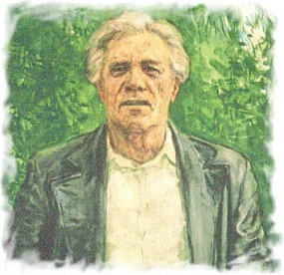
Современники о жизни и творчестве В. П. Астафьева

# «В его произведениях звучит страстный призыв к осознанию ответственности человека за всё, что происходит на Земле и в его личной жизни, предупреждение об угрозе экологической катастрофы и нравственной дистрофии современного общества». (В. М. Михайлюк)

# «Виктор Петрович обладал редкостным свойством — быть благодарным… Ни один человек, давший ему хоть каплю добра, не затерялся в его памяти. Всем, им нашлось место в астафьевских книгах». (Д. Шеваров)

# «Слово астафьевское воистину как живая вода: язык его силен, красочен, народная речь выразительная, здоровая — заслушаешься». (А. Пантелеева)

# «Он писал для того, чтобы читатель сумел услышать боль каждого» (М. Дудин)

# «Такой писатель, как Астафьев, с его русской чуткостью и любопытством к новому, с его знанием жизни, пониманием того, что в жизни ладно, а что не очень, нужен, ох как нужен сегодняшнему дню». (А. Макаров)

# «Он всегда писал о житейских человеческих радостях и печалях, обо всех близких и дальних, о нашей общности и семейственности, о воспитании в человеке истинно человеческого». (В. Кожинов)

# «В астафьевской прозе много отрицания, он часто не сдержан, но это же качество помогает ему писать без ходулей в здоровой и жизненной простоте, и оттого это добро у него вдвойне убедительно и высоко» (В. Курбатов)

# «Особость и сила Астафьева-писателя – в его внутренней честности, органичности, удивительной поэтичности, слиянности с русским словом. И конечно – в его человечности. Астафьев живёт и мыслит сердцем; его неподдельная искренность сквозит во всём, что он пишет…». (К. Азадовский)

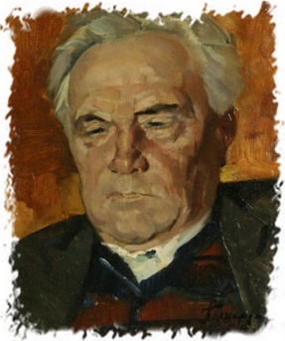
Известные высказывания
Виктора Астафьева
# «В ней, в жизни, завсегда, как на рыбалке: то клюёт, то не клюёт».

# «Все на земле рождается не зря и достойны всякого почитания, а может и поклонения».

# «Язык всегда вокруг больного зуба вертится».

# «Детская память, конечно же, колодец, и колодец со светлой водой, в которой отражается не только небо, не только все самое яркое, но прежде всего поразившее воображение».

# «Все проходит: любовь, сожаление о ней, горечь утрат, даже боль от ран проходит, но никогда-никогда не проходит и не гаснет тоска по родине».

# «Вот что я вам посоветую: не отдаляйтесь от людей, принимайте мир таким, каков он есть, иначе вас раздавит одиночество. Оно пострашнее войны».

# «Хороший старшина, говаривали бывалые бойцы, в службе важней и полезней любого генерала».

# «Если у человека нет матери, нет отца, но есть родина, - он ещё не сирота».

# «В беде, в одиночестве люди все одинаковы».

# «Главное в ягодах - закрыть дно посудины».

# «Война и тайга - самая верная проверка человеку».

# «Жизнь, лишенная мысли, стремления мыслить… есть жизнь пустая, жвачная».

# «… И был бы человек счастлив тем, что есть мир прекрасный вокруг него, и назначение его на земле – творить добро».
# «Велика наша Родина, и сколько по ней не броди, всё будешь находить что-нибудь новое, интересное».

# «Главное губительное воздействие войны в том, что вплотную, воочию подступившаяся массовая смерть становится обыденным явлением и порождает покорное согласие с нею».

# «Что мне хотелось видеть в прозе о войне? Правду! Всю жестокую, необходимую правду для того, чтобы человечество, узнав её, было благоразумным»

# «Помните: земля наша едина и неделима, и человек в самой тёмной тайге должен быть человеком».

# «Жажда жизни рождает неслыханную стойкость – человек может побороть неволю, голод, увечье, смерть, поднять тяжесть выше сил своих…».

# «Жизнь — не письмо, в ней постскриптума не бывает».

# «Любовь — это творчество. Всегда творчество. Мы любим в других то, чего нет в нас, если нет этого и в других — выдумываем, внедряем, делаем людей лучше, чем они есть на самом деле».

# «Ох уж эта литература! То соврет, то правду скажет. Подсказала бы вот людям, куда же это прекрасное, которого так много в девушках, девается в бабах?».

# «Пусть имя мое живет в трудах моих до тех пор, пока труды эти будут достойны оставаться в памяти людей».

# «Каждому человеку положено поздно или рано прожить свое, отыграть, отбегать, отгрешить, отплакать».

# «Железо калит огонь, человека – беда. В беду сразу становится видно, кто, куда и на что годен. Беда приходит без спроса, сама распахивает ворота, и готов ли, не готов ли — принимай её или не пускай, борись».

# «Человек, выполняющий обезличенные обязанности, делающий обезличенный, почти не имеющий смысла труд, сам становится безликим, этаким истуканом».

Содержание

-- От составителя | 5
-- Указ о подготовке и проведении мероприятий к 100-летию со дня рождения В. П. Астафьева | 7
-- Виктор Астафьев: портрет писателя | 9
-- В. П. Астафьев как детский писатель | 11
-- В.В. Астафьев и «всемирная паутина» | 13
-- Организация мероприятий к 100-летию со дня рождения В.П. Астафьева | 17
-- Виктор Астафьев в кино и театре | 25
-- Список печатных и электронных культурно-досуговых мероприятий | 29
-- Современники о жизни и творчестве В.П. Астафьеве | 36
-- Известные высказывания Виктора Астафьева | 37

676850, Амурская область, г. Белогорск
Ул. Малиновского, 18
Телефон: 8-924-447-27-51
E-mail: bibliobelogorsk@yandex.ru
Сайт: http://bibliobel.ru/

